«Геометрия в картинах Эшера Мориса»
Автор: | Атаханова Ксения Эдуардовна  6-А класс  Муниципальное бюджетное общеобразовательное учреждение  «Средняя общеобразовательная школа № 4»
Руководитель: | Гусейнова Раият Аразовна,  учитель математики,  Муниципальное бюджетное общеобразовательное учреждение  «Средняя общеобразовательная школа № 4»
2020 год

Оглавление
Введение 3
Глава 1. Исследование работ Эшера. 4
1.1 Художник и геометр Морис Эшер. 4
1.2. Геометрия в картинах Мориса Эшера 4
Глава 2. Практическая часть. 7
2.1 Создаем свой паркет. 7
3. Заключение 8
4. Список используемой литературы. 9
Приложения. 10-20

Введение
Вы действительно уверены, что пол не может также быть потолком?
М.Эшер.
Однажды в художественной школе, на уроке истории искусств нам рассказывали о работах Мориса Эшера. Меня поразил необычный подход в написании его картин. Они похожи на мозаику, кажется, что детали входят одна в другую, подобно пазлам. Мне стало интересно, его работы это искусство или точно-рас считанные геометрические фигуры?
Я решила узнать больше о творчестве, технике построения паркетов Мориса Эшера. В источниках, посвященных творчеству М. Эшера и Интернет -ресурсах даны его работы и совсем нет информации о том, как он составлял свои паркеты-перевоплощения. Я решила провести свое исследование на эту тему, выдвинув следующую гипотезу.
Гипотеза: приемы, используемые Морисом Эшером можно применить при составлении собственных паркетов.
Цель проекта : изучить работы Мориса Эшера и научиться составлять пар кеты похожие на работы художника.
Объект исследования : картины Мориса Эшера
Предмет исследования – геометрическая составляющая в работах Мориса Эшера
Задачи исследования:
- Изучить литературу по теме исследования.
- Отобрать материал для исследования, выбрать главную, понятную,интересную информацию.
- Проанализировать и систематизировать полученную информацию.
- Изучить творчество Эшера Мориса и определить геометрическую составляющую.
- Проанализировать геометрическую составляющую его творчества.
- Составить алгоритм и разработать свой паркет.
Методы исследования: анализ, синтез, сравнение, классификация, обобщение.
Актуальность работы заключается в том, что творчество знаменитого голландского художника Мориса Корнелиуса Эшера пользуется во всем мире широкой популярностью у любителей искусства и, возможно, еще в большей степени у любителей науки; за последние годы этот интерес захватил и нашу страну. Творчество его настолько нестандартно, удивительно, что читатели научных, а так же научно-популярных журналов нередко лицезреют публикации работ этого необыкновенного художника.
Новизна работы заключается в использовании приемов Эшера Мориса при создании собственных современных паркетов.

Глава 1. Исследование работ Эшера.

1.1 Художник и геометр Эшер Морис
Мауриц (Морис) Корнеулиус Эшер-нидерландский художник -график. Прославился, прежде всего своими смысловыми литографиями, гравюрами на дереве и металле, в которых он профессионально исследовал пластические взгляды понятий бесконечности и симметрии, а также особенности психологического восприятия сложных трехмерных объектов.
Эшер родился в 1898 г. В семье инженера и, как и полагается гению, с детства был немного удивтельным. Он был замкнутым, неприметным, он плохо учился, но любил музыку и столярное дело.
У него было две страсти. Первая — «тяга к падению»: все вертикальные, устремляющиеся ввысь формы, имели для юноши внушающего страх и одновременно восхитительную притягательность. При взгляде ввысь, на башню, гору или бесконечную вертикаль Эшер впадал в оцепенение.
Второй страстью юного Эшера было построение «идеального бутерброда». Сотоварищ будущего художника вспоминал, как тщательно укладывал Морис на хлеб кусочки сыра и колбасы с целью получить «бзупречной покрытие». Страсть к безукорезненным линиям привела к тому, что Морис начал учиться архитектуре. Однако, проучился не долго, потому что понял, что его настоящая мания это графика.
Огромное количество работ художника построены по принципу тесселяции — приему, позволяющему разделить плоскость на части, которые полностью покрывают ее, не пересекаясь и не накладываясь друг на друга. Однако наибольшую известность приобрели «невозможные фигуры» Эшера. Он исследовал парадоксы, возникающие при изображении трехмерного пространства, и делал рисунки интерьеров и архитектурных сооружений, которые, на первый взгляд, кажутся верными, но при внимательном изучении работы зритель замечает противоречивые элементы соединения частей той или иной фигуры.
Первая выставка работ Эшера состоялась в Гааге в 19 24 году, а два года спустя эту экспозицию показали в Риме. Уже тогда критики называли Эшера талантливым рисовальщиком, но многие критиковали его работы как «слишком интеллектуальные». Однако настоящий успех пришел к Эшеру в 195 0-х, после того, как прошли его выставки в США и Нидерландах. Он начал читать лекции по всему миру, причем часто выступал в технических учебных заведениях [1].

1.2 Геометрия в картинах Эшера Мор иса
Мозаика
Постоянное разбиение плоскости, называемое «мозаикой» — это комплект замкнутых фигур, которыми можно покрыть плоскость без пересечений фигур и просветов между ними. Как правило в качестве фигуры для составления мозаики используют простые многоугольники, например, квадраты или прямоугольники. Но Эшер интересовался всеми видами мозаик — регулярными и нерегулярными, а также ввел собственный вид, который назвал «метаморфозами», где фигуры меняются и «сотрудничают друг с другом», а иногда трансформируют и саму плоскость.
Ученые доказали, что для регулярного разбиения плоскости подходят только три правильных многоугольника: треугольник, квадрат и шестиугольник. Эшер использовал ключевые образцы мозаик, применяя к ним превращения, которые в геометрии называются симметрией, отражение, смещение и др. Также он изменил базовые фигуры, превратив их в животных, птиц, ящериц и другие. Эти искаженные образцы мозаик имели трех-, четырех- и шести-направленную симметрию, таким образом сохраняя свойство заполнения плоскости без перекрытий и просветов.
Вместо стандартных фигур Эшер рисовал птиц, ящериц и других животных. Рассмотрим примеры.
Пример мозаик у Эшера в гравюрах – это “Рептилии” (Приложение 1), в гравюре «Рептилии» маленькие аллигаторы играючи вырываются из тюрьмы двухмерного подпространства стола, проходят кругом, чтобы вновь превратиться в двухмерные фигуры. Создавая "Рептилий", Эшер сначала вылепил фигуру крокодила из пластилина и перемещал ее по столу . “ Metamorphosis II I” (Приложение 2) и “ Day and Night” (Приложение 3). В них крокодилы, птицы и рыбы играют роль правильных многоугольников. Мозаику рептилий Эшер использовал часто. В "Эволюции 1" (Приложение 4) мы видим развитие шахматной квадратной мозаики в центральную мозаику из четырех ящериц.
В работе "Водовороты" (Приложение 5) Эшер совместил спираль и мозаику. Здесь рыбы выплывают из одного водоворота и попадают во второй, погружаясь в него [2].

Многогранники
У Эшера особое восхищение вызывали многогранники -правильные геометрические тела. Существует лишь пять правильных многогранников, то есть таких тел, все грани которых состоят из одинаковых правильных многоугольников. Они еще называются телами Платона. Это — тетраэдр, гранями которого являются четыре правильных треугольника, куб с шестью квадратными гранями, октаэдр, имеющий восемь треугольных граней, додекаэдр, гранями которого являются двенадцать правильных пятиугольников, и икосаэдр с двадцатью треугольными гранями [2].
На гравюре Эшер изобразил пересечение основных правильных многогранников, расположенных на одной оси симметрии, кроме этого многогранники выглядят полупрозрачными, и сквозь любой из них можно увидеть остальные.
Интересный пример звездчатого додекаэдра можно найти в работе «Порядок и хаос» (Приложение 6). В данном случае звездчатый многогранник помещен внутрь стеклянной сферы. Строгая красота этой конструкции выделяется на фоне беспорядочно разбросанного по столу мусору. Анализируя картину можно догадаться о природе источника света для всей композиции-это окно,которое отражается в левой верхней части сферы.
Во многих работах Эшера, можно встретить фигуры, полученные объединением правильных многогранников, На гравюре «Звезды» (Приложение 7) можно увидеть тела, полученные объединением тетраэдров, кубов и октаэдров. Эшер поместил внутрь центральной фигуры хамелеонов, чтобы затруднить нам восприятие всей фигуры. Этот момент данной картины является еще одним предметом восхищения математиков творчеством Эшера [3].

Пространство
Наиболее сильные с точки зрения геометрии работы Эшера - картины, затрагивающие пространство. Например, “Три пересекающие плоскости” (Приложение 8).
Эшер написал много примеров различных видов пространства. Например, "Предел круга III" (Приложение 9). На этой кратине показан один из двух видов неевклидового пространства. Если представить, что мы находимся внтури него,то по мере нашего движения от центра круга к его краю наш размер будет уменьшатся так же, как уменьшаются рыбы на гравюре.
И втаком случае траеткорию, которую нам нужно пройти до границы круга будет бесконечной. Находясь в таком пространстве, мы вряд ли увидим что-то необычное в нем по сравнению с обычным евклидовым, но отличия всё же есть. Например, все подобные треугольники здесь имеют одинаковый размер, и в этом пространстве невозможны любые прямоугольники.
Другая замечательная работа с искажением пространства называется "Картинная галерея" (Приложение 10 ). На ней нарушены и топология, и логика пространства. Эшер смог обратить пространство в кольцо так, что мальчик существует и внутри картины, и вне ее. Объяснение этого эффекта состоит в свёрнутом изображении.
Нужно обратить внимание на то, что расстояние между линиями сетки увеличивается в направлении по часовой стрелке [4].

Глава 2. Практическая часть.

2.1. Создаем свой паркет

Казалось бы придумать паркет похожий на работу Эшера не просто. Да,конечно целиком повторить известного художника не удастся. Но некоторые геометрические знания и умения помогут нам понять принципы построения паркетов Эшера. Овладев ими каждый ученик сможет составить свой авторский паркет. Я составила следующий алгоритм созадния паркета:
- Взять за основу любую геометрическую фигуру. Например,квадрат.
- Изменить одну сторону квадрата. Так, чтобы ячейки вдвинулись одна в другую. Также нужно изменить и противоположную сторону.
- Получается ячейка, продолжая рисовать такие же ячейки, получается паркет. (Приложение 11)

Для начала я решила создать несложный паркет «Дракончик»
Паркет «Дракончик»
- За основу взяла прямоугольник.
- Вырезала снизу полукруг и установила его на противоположную сторону сверху.
- Снизу вдоль полукруга строим пять треугольников, вырезаем их и передвигаем их вдоль верхнего полукруга.
- Вырезаем полукр уг на левой стороне прямоугольника и передвигаем его к левой стороне.
- Прорисовываем детали.
- Собираем паркет. (Приложение 12)
- Паркет я собирала в программе Paint.

Паркет «Титаны»
1.За основу взяла шестиугольник.
2.Вырезала снизу полукруг и установила его на противоположную сторону сверху.
3.Вырезаем снизу на левой стороне треугольник и передвигаем его к правой стороне сверху.
4.Прорисовываем детали.
5.Собираем паркет. (Приложение 13)

Также решила с помощью данной технологии составить паркет хантейского орнамента.
Паркет «Заячьи уши»
1.За основу взяла 2 равнобедренных треугольника.
2.Вырезали три треугольника у основания первого равнобедренного треугольника(№ 2) и установили их на нижней стороне второго треугольника (№ 2).
3.Отсекаем две половины треугольников по бокам у первого равнобедренного треугольника(№ 1) и формируем ромб из них в плоскости первого равнобедренного треугольника .
4.Аналогичные действия проводим со вторым треугольником
5.Собираем паркет. (Приложение 14)

Рассмотрим гравюру Эшера Мориса «Рыбы» (Приложение 15). Если посмотреть на нее внимательнее, можно заметить наличие не только рыб, но и птиц. Я решила нарисовать свой рисунок,на котором вы видите бабочек с одной стороны, а с другой –рыб. (Приложение 16).

3. Заключение
Любая работа Эшера – это загадка. Можно часами рассматривать его работы, обнаруживая искажения реальности, так умело помещаемые им в архитектуру, мозаику, пейзажи сферы и другие объекты. Даже его пейзажи - это головоломки с интересным решением. От его работ невозможно устать, ведь вам предстоит постоянно открывать для себя новые, не замеченные ранее, штрихи. Графика Эшера поражает тем, что в ней нет ничего невозможного. Его работы вовлекают в противопоставление реальности и иллюзии. Поэтому его творчество живет и в современном мире. Его работы можно наблюдать на акссесуарах,предметах быта,одежды и др.
С середины прошлого века не обходится ни од на книга по математике,физике,топологии. Например, учебники «Математика 10,11 кл» автора Мордковича А.Г. оформлены с помощью литографий Эшера.
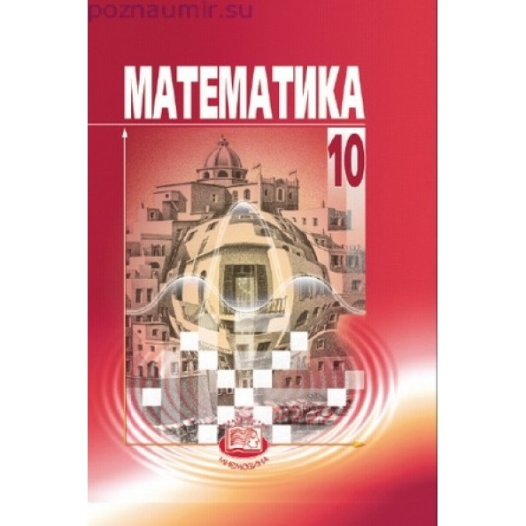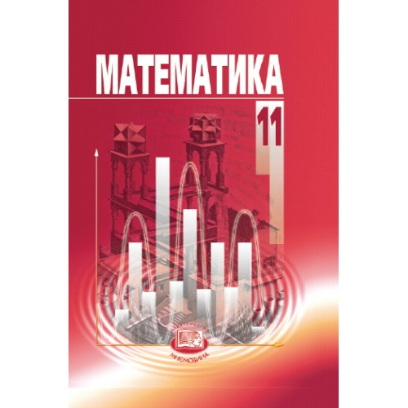
В результате проделанной работы я изучила литературу по орнаментальному и геометрическому искусству Мориса Эшера, отобрала, проанализировала и систематизировала полученную информацию, изучила принцип построения мозаики художника,определила и проанализировала геометрическую составляющую его творчества. В результате своей работы я составила алгоритм и разработала схемы своих паркетов,тем самым я потвертдила свою гипотезу.
Практическую значимость своей работы вижу в том, что эти паркеты можно превратить в замечательные подарки. Уверенна, что моя работа может быть использована не только на уроках математики,на факультативных занятиях,но и на занятиях по технологии. Для ребят дошкольного возраста-создание паркета можно предложить в качестве игры.
Результат моей работы-подарок подруге на день рождения, кружка с разработанным мною принтом.(Приложение 17)

4.Список используемой литературы.
- Зайцева Е. Творец невозможного: художественные образы математика Мориуса Эшера.- Новое 3время, №36, 1998
- С.Табачников . Вариации на тему Эшера. – Квант. № 12, 1990
- Волшебные картины Мориса Эшера, которыми иллюстрируют учебники кристаллографии [Электронный ресурс] Режим доступа: https://kulturologia.ru/blogs/070818/39992/ (дата обращения 01.03.2020)
- Гравюры Эшера, которые ломают пространство [Электронный ресурс] Режим доступа: https://zen.yandex.ru/media/muzey_budushego/graviury-eshera-kotorye-lomaiut-prostranstvo-5c079b34c6bd1d00aae088f7 (дата обращения 04.03.2020)

Приложения
Приложение 1
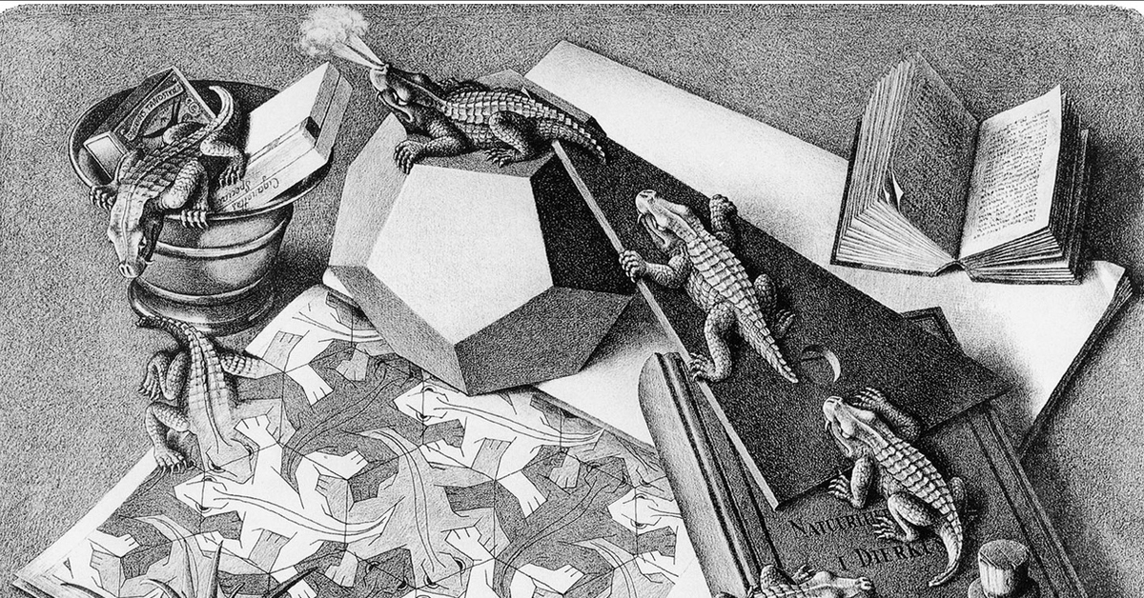

Приложение 2
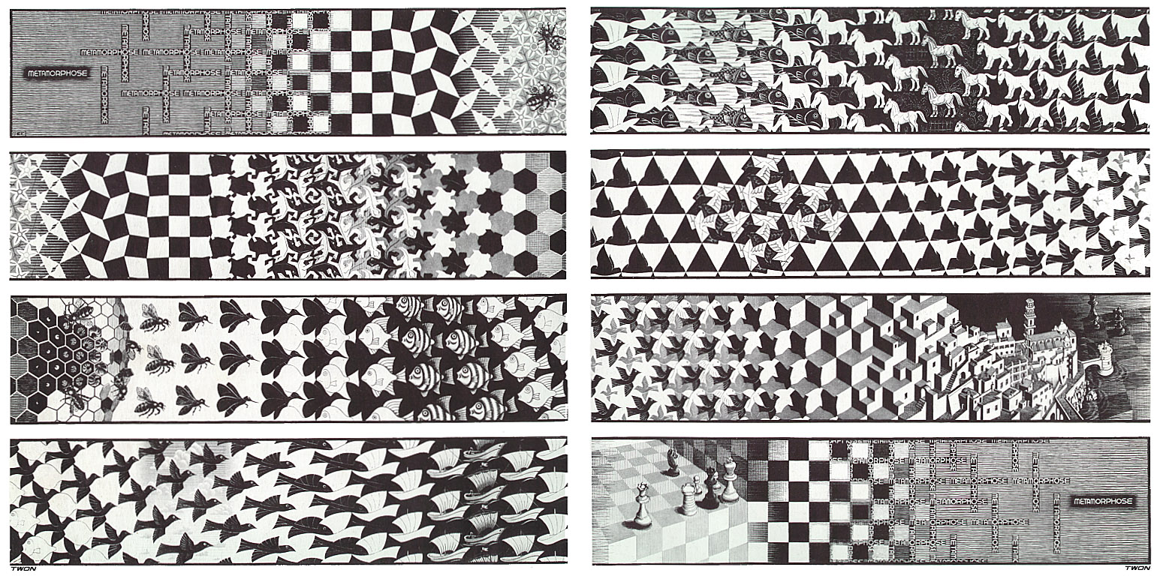

Приложение 3
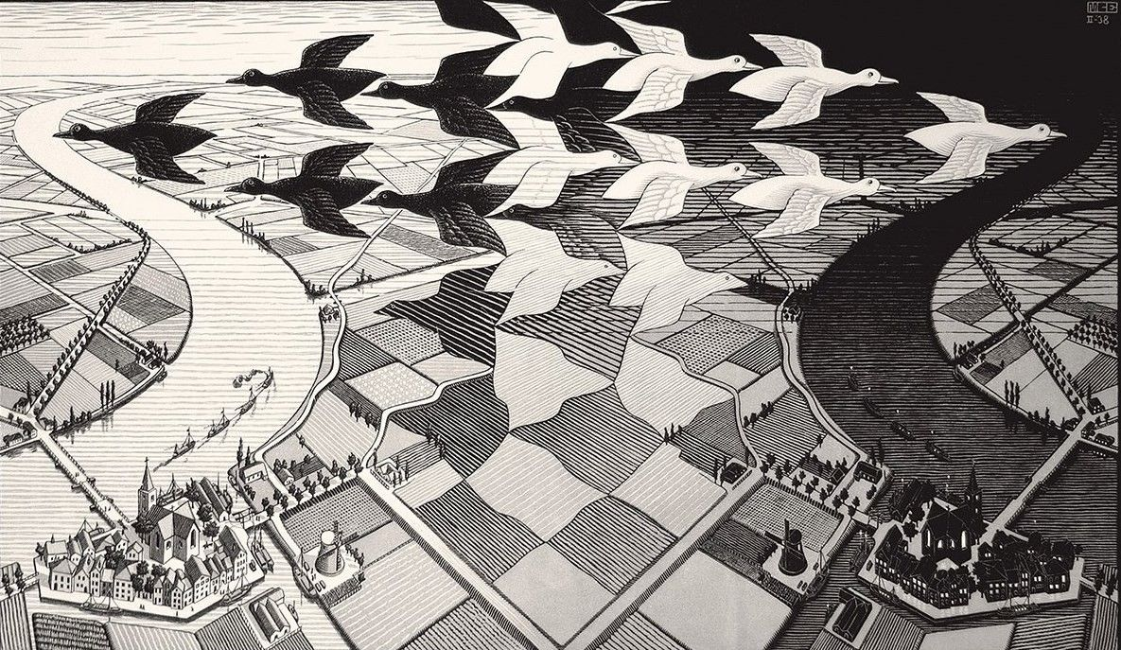

Приложение 4
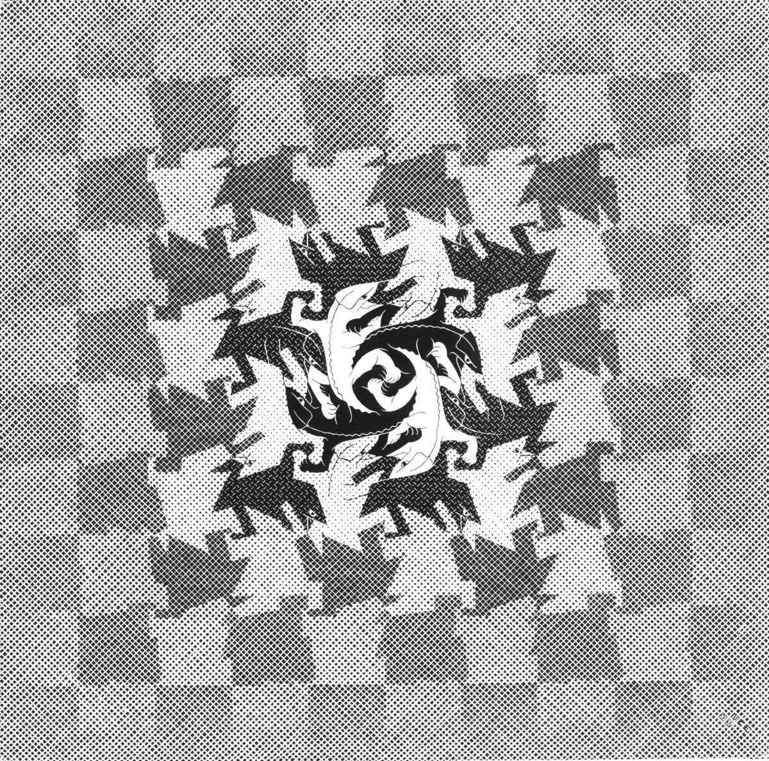

Приложение 5
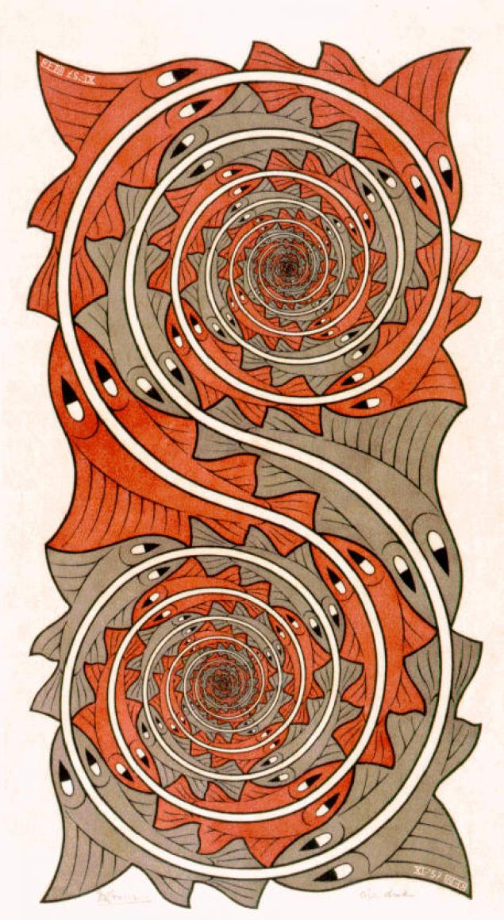

Приложение 6
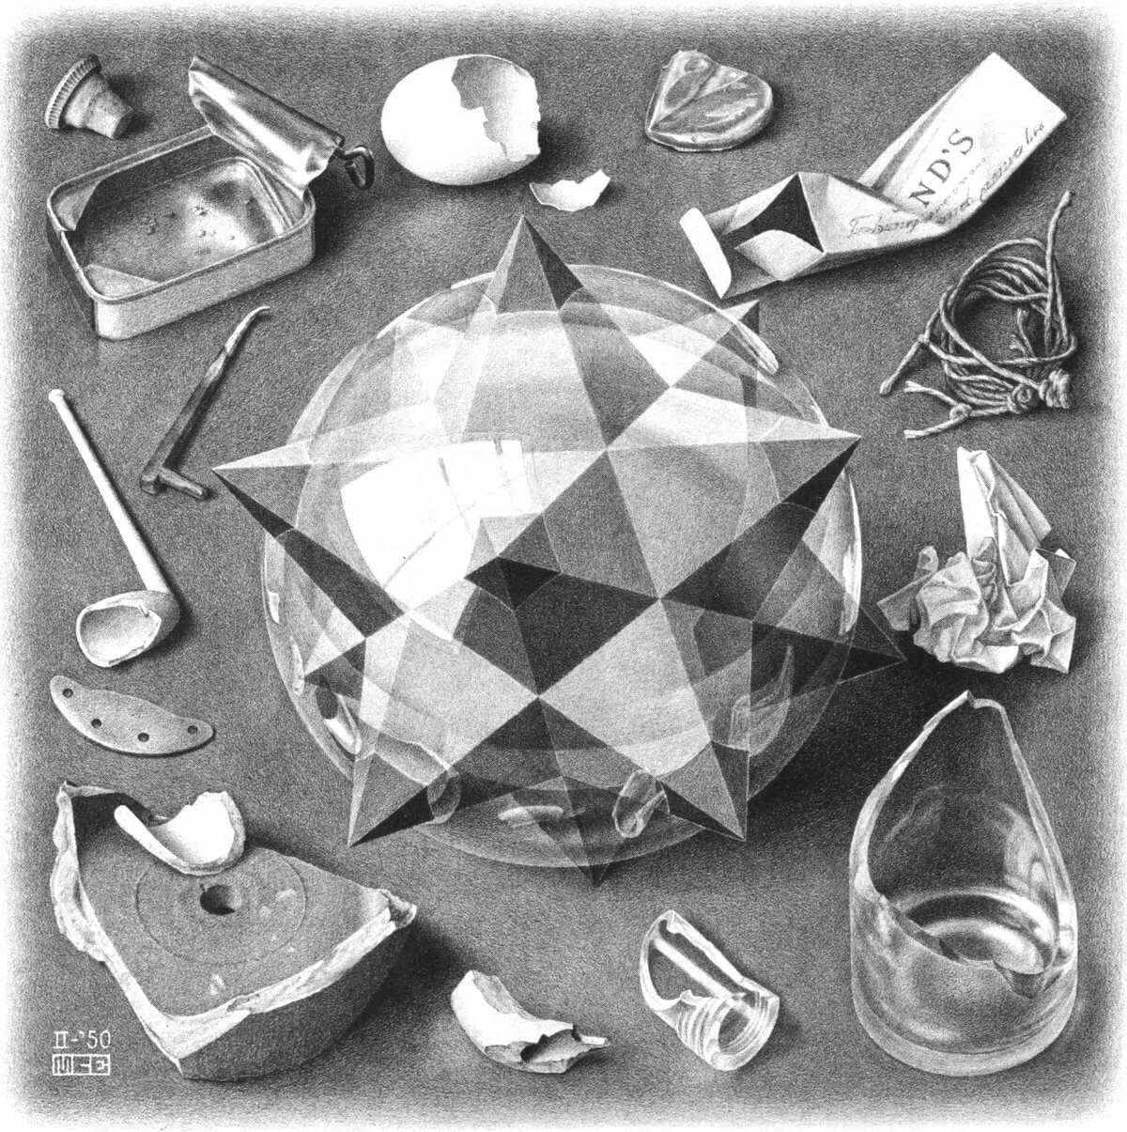

Приложение 7

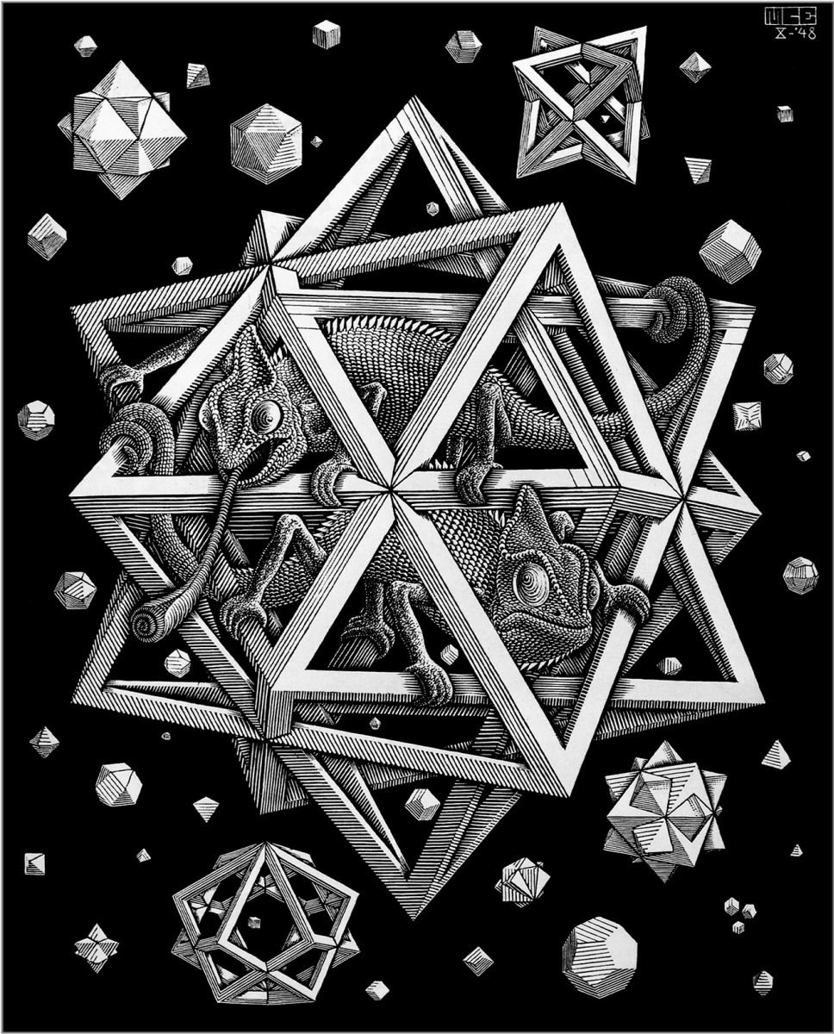

Приложение 8

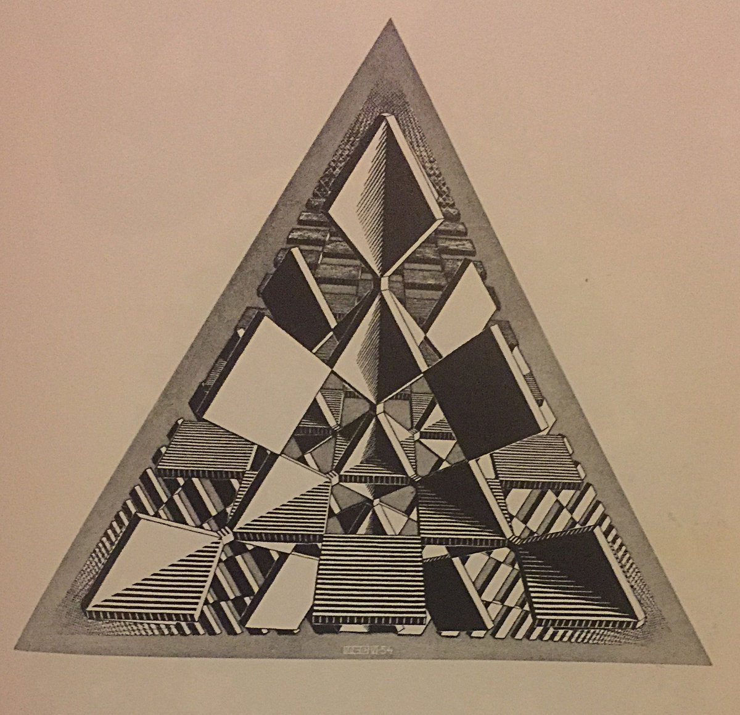

Приложение 9
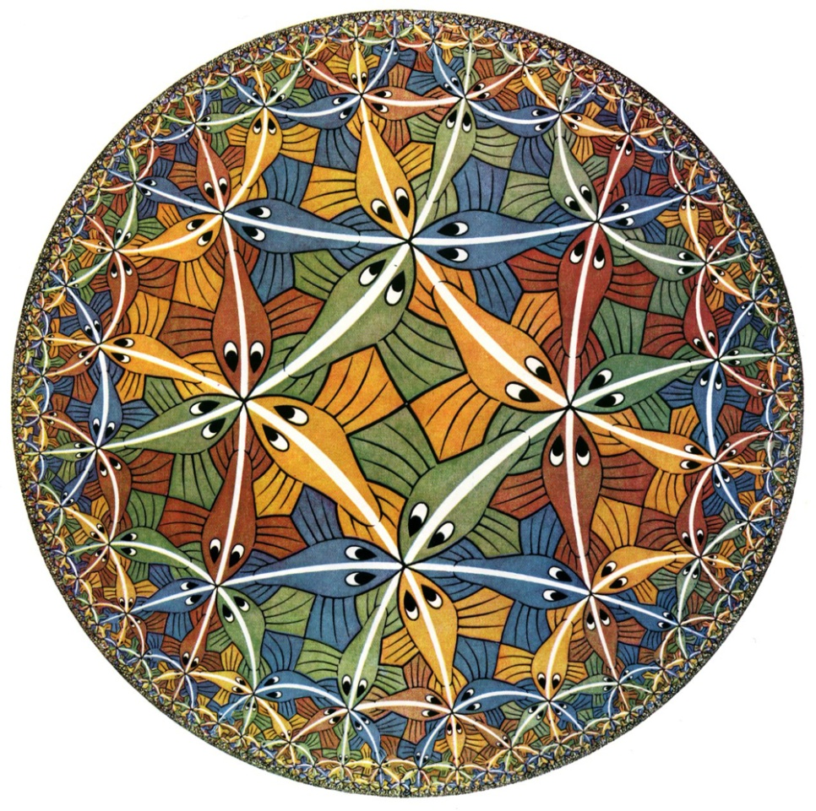

Приложение 10

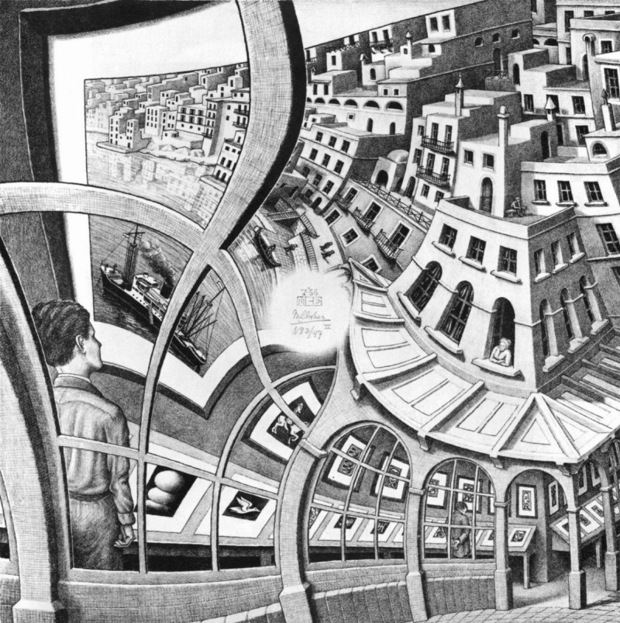

Приложение 11
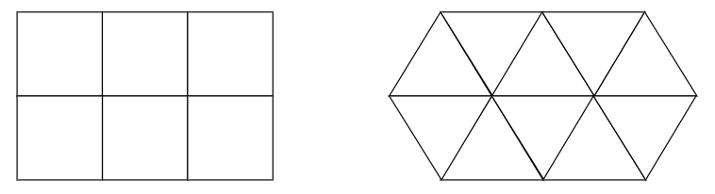

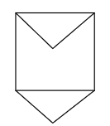
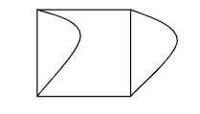

Приложение 12

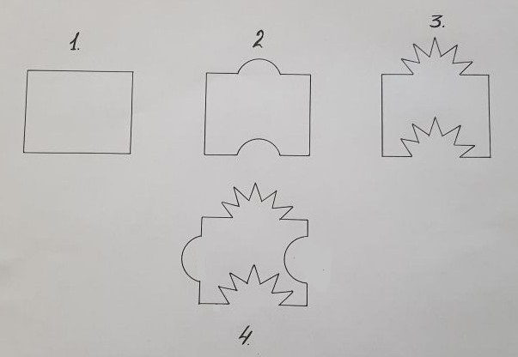

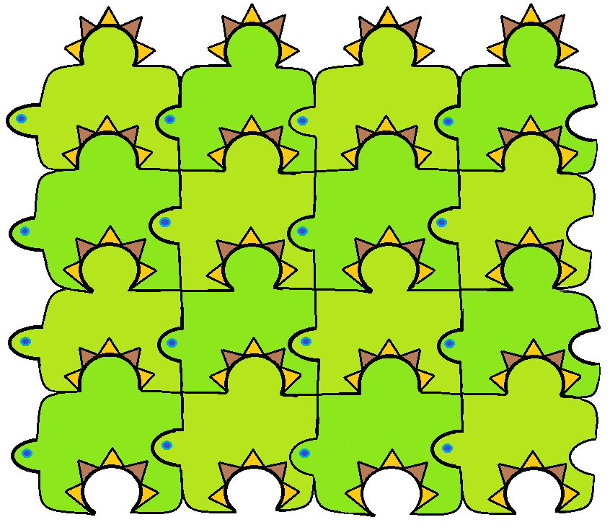

Приложение 13
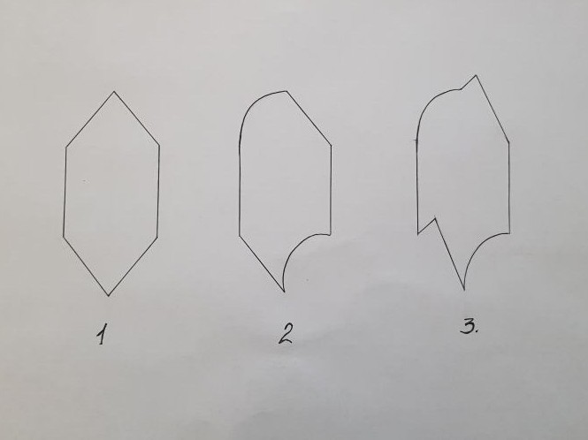

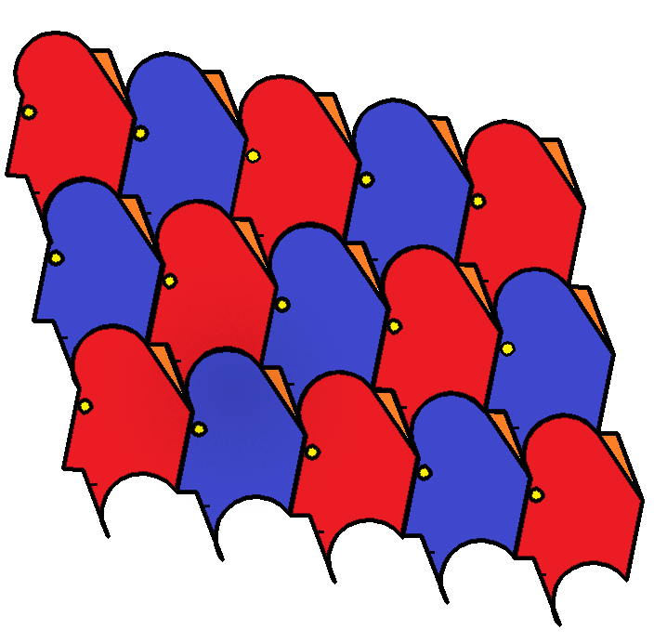

Приложение 14
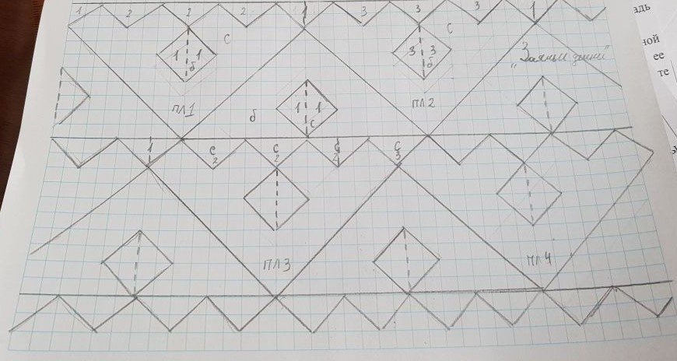

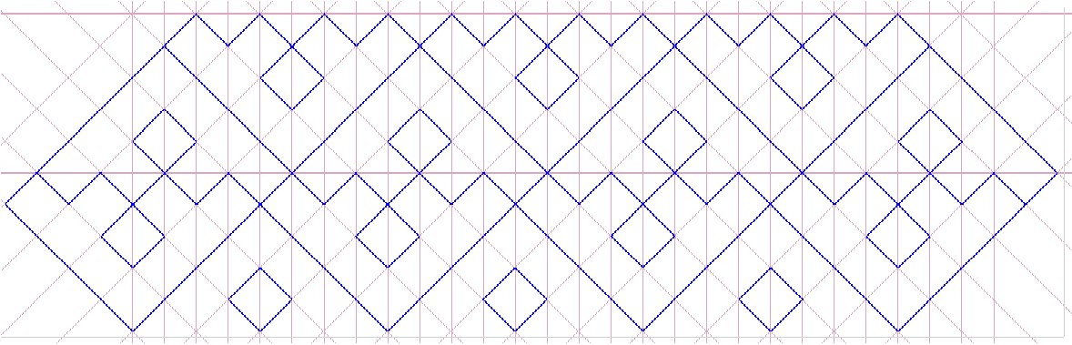

Приложение 15
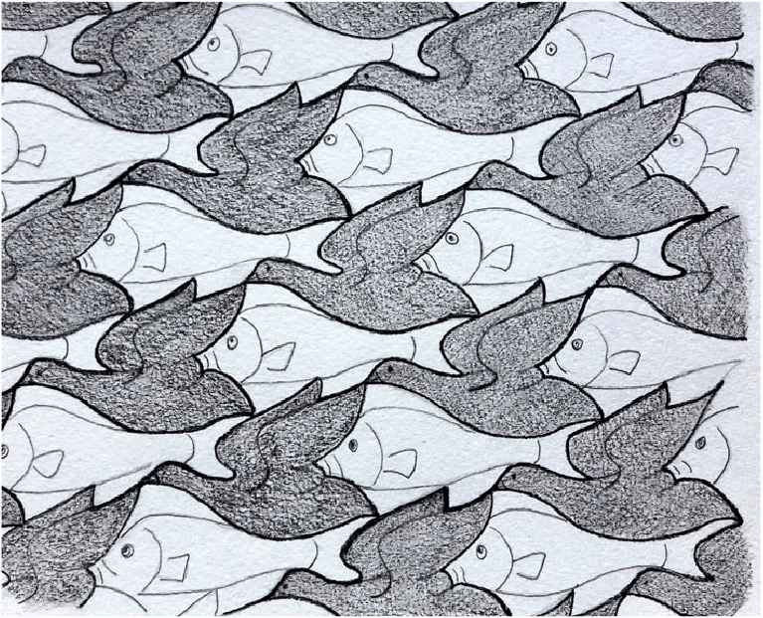

Приложение 16
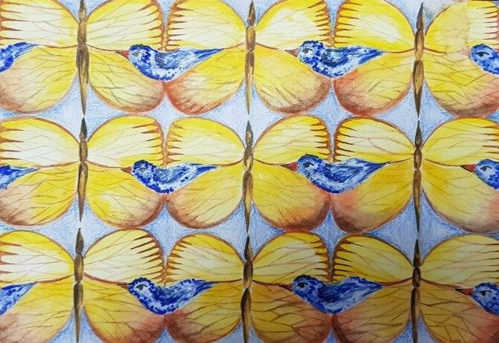

Приложение 17
